Занятие по лепке «Сладкое мороженое»
Здравствуй, дружок! Ты когда нибудь помогал маме на кухне готовить? Сегодня я хочу , чтобы ты превратился в повара!
-Кто же такой повар? Повар — это человек, профессией которого является приготовление пищи.
-Как ты думаешь, кто может работать поваром? Поваром может работать любой человек, который любит готовить.
-А как ты думаешь это просто – готовить? Ты скажешь: «Конечно, ведь мои мама и бабушка готовят каждый день. И у них всё получается очень вкусно!» На самом деле, готовить - это не простое занятие! Недаром, чтобы хорошо готовить, повара долго учатся.
-Как ты думаешь, какие качества нужны, чтобы работать поваром?
У повара должна быть хорошая память, ведь он должен помнить, как готовить те или иные блюда, сколько и каких класть продуктов, какие подавать гарниры (т.е. овощи, каши) к котлетам, курице, рыбе, мясу.
Повар должен быть чистоплотным.
Повар должен быть очень внимательным.
У повара должна быть хорошо развита фантазия, ведь повар не только готовит блюда, но и украшает их перед подачей на стол. А многие повара придумывают свои блюда, и дают им название.
Вот, какая интересная и нужная профессия – повар! Давай попробуем сделать для любимой мамочки вкусный десерт! Ведь она каждый день балует тебя вкусными завтраками, обедами и ужинами!
Не конфета, не печенье –
В рот положишь – наслаждение.
Тает замороженное вкусное…
- Правильно – мороженое!
А теперь разомнем наши пальчики:
Повар готовил обед, (Ребром ладони стучим по столу)
А тут отключили свет.
Повар леща берет (Загибаем большие пальцы)
И опускает в компот.
Бросает в котел поленья, (Загибаем средние пальцы)
Угли бьет поварёшкой. (Загибаем безымянные пальцы)
Сахар сыплет в бульон. (Загибаем мизинец)
И очень доволен он. (Разводим руками)
Нам понадобится: пластилин белого и коричневого цвета, доска для лепки, стека и мелкие бусинки для украшения.
Ход работы:
Шаг 1. Сам вафельный рожок можно слепить из коричневого, бежевого, желтого или оранжевого пластилина, поэтому выбирайте любой из них. Также можно подобрать любой цвет пластилина для самого мороженого.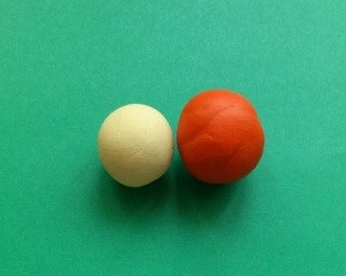
Шаг 2. Из оранжевого шарика сделайте круглую лепешку, приминая пластилин пальцами к твердой доске равномерно по всей поверхности.
Шаг 3. Сделайте полотно похожим на вафлю, прорисовав стекой сеточку. Если есть сковорода для выпекания вафель, то можно придавить пластилин к ее внутренней поверхности, тогда лепешка тоже будет иметь нужный рельеф, но выпуклый.
Шаг 4. Сделайте кулечек из лепешки и слегка придавите пластилин, чтобы деталь запомнила эту форму.
Шаг 5. Вставьте белый шарик в отверстие конуса и слегка придавите.

Шаг 6. Из красного или розового пластилина сделайте полоски джема и прикрепите к мороженому, чтобы оно выглядело еще более аппетитно.
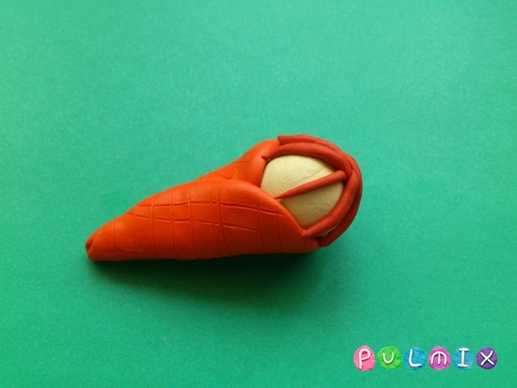

Наше сладкое лакомство готово! А вот еще идеи для твоего творчества!

